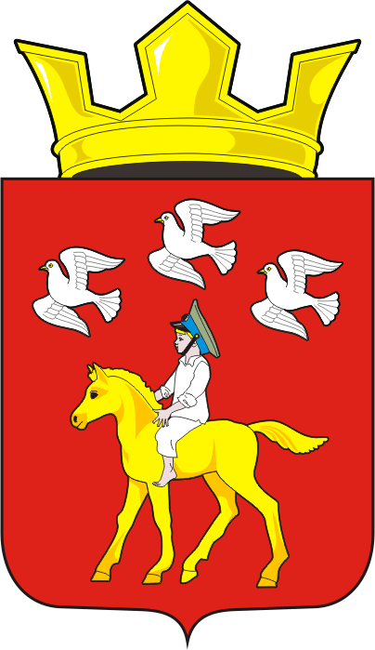

АДМИНИСТРАЦИЯ ЧЕРКАССКОГО СЕЛЬСОВЕТА САРАКТАШСКОГО РАЙОНА ОРЕНБУРГСКОЙ ОБЛАСТИ
П О С Т А Н О В Л Е Н И Е

01.12.2021 с. Черкассы № 107-п

О внесение изменений в Порядок уведомления о фактах
обращения в целях склонения муниципального служащего
к совершению коррупционных правонарушений.

В соответствии с Федеральным законом от 25.12.2008. N 273-ФЗ "О противодействии коррупции:

1. Внести изменения в «Порядок уведомления о фактах обращения в целях склонения муниципального служащего к совершению коррупционных правонарушений», утвержденный постановлением администрации Черкасского сельсовета от 22.12.2009 № 67-п, изложив пункт 8 Порядка в следующей редакции:
«8. Организация проверки сведений, указанных в уведомлении, осуществляется уполномоченным государственного органа по поручению главы сельсовета путем направления уведомлений в Прокуратуру Саракташского района, ОМВД России по Саракташскому району.»
2. Настоящее постановление вступает в силу после дня его обнародования и подлежит размещению на официальном сайте сельсовета.
3. Контроль за исполнением настоящего постановления возложить на заместителя главы администрации Черкасского сельсовета Имамбаева М.М.

Глава сельсовета: Т.В. Кучугурова

Разослано: администрации района, прокурору района, Имамбаеву М.М., сайт сельсовета, места для обнародования, в дело.

